. 内部资料，不得外传

XXX校园二手交易平台项目需求规格说明

项 目 名 称 | xxx校园二手交易平台
产 品 类 型 | 校园生活服务类软件系统
项 目 编 号.
版 本 号
状 态
作 者
所 属 部 门
提 交 日 期

文档控制
文档更新记录
日期 | 更新人 | 版本 | 备注

文档审核记录
日期 | 审核人 | 职务 | 审核版本 | 备注
日期 | 审核人 | 职务 | 备注

文档发行范围
抄送部门/个人 | 说明

目 录
1 引言 2
1.1 编写目的 2
1.2 预期读者和阅读建议 2
1.3 文档约定 2
1.4 参考资料 2
1.5 缩写术语 2
2 业务需求 2
2.1项目背景及应用场景 2
2.2业务机遇 2
2.3业务需求 3
2.4业务风险 3
3 项目前景 3
3.1前景概述 3
3.2主要特性 3
3.3假设与依赖 3
4 功能需求 错误！未定义书签。
4.1涉众分析 4
4.2注册 5
4.3登录 6
4.4 管理个人信息 7
4.5 发布商品 8
4.6 管理商品 9
4.7 下单 10
4.8 审核 11
4.9 回收商品 12
5 非功能需求 13
5.1性能需求 13
5.2可靠性需求 13
5.3易用性需求 13
5.4可维护性需求 13
5.5可移植性需求 14
5.6其它需求 14
6 附件 14

引言

编写目的
本文档为校园二手交易平台系统的需求规格说明，明确平台的业务需求、功能需求、非功能需求等核心内容，作为项目开发、测试、运营、维护的统一技术依据，确保项目各参与方对需求理解一致，保障项目按标准落地实施。

预期读者和阅读建议
[简要描述本文档的预期读者，如开发人员、测试人员、项目管理人员等，并针对不同阅读人员给出重点阅读章节建议等。大致描述本文每章重点描述内容。，大约200字左右]
本文档预期读者为开发人员、测试人员、项目管理人员、运营人员及产品设计人员。开发人员重点阅读 4 功能需求、5 非功能需求，掌握具体功能实现要求和性能指标；测试人员聚焦 4 功能需求的用例规约，用于设计测试场景；项目管理人员重点阅读 2 业务需求、3 项目前景，把控项目整体方向和风险；运营人员关注 2.1 项目背景、4 用例中的用户操作流程，适配后续运营策略；产品设计人员通读全文，确保设计方案贴合需求。

文档约定
文档用WORD 2019编写，正文采用宋体小四号字体，行间距 1.5 倍。

参考资料
编号 | 文献名称 | 版本 | 发布日期 | 出版单位
1 | 《校园生活服务平台开发规范》 | V1.0 | 2025-10-01 | 校内信息化建设办
2 | 《二手电商平台功能设计行业标准》 | 2025版 | 2025-05-20 | 中国电子商务研究中心

缩写术语
提供正确理解该文档所包含的全部术语的定义、首字母缩写词和缩略语。
HTTPS | 超文本传输安全协议，保障平台数据传输过程中的安全性
平台回收转售 | 平台统一回收学生闲置商品，核验定价后再发布销售的模式
校内短距邮寄 | 平台提供的校园内专属邮寄服务，覆盖宿舍、教学楼、图书馆等区域

业务需求

项目背景及应用场景
[这一部分概述系统开发的应用背景，描述原有的应用状况，说明新系统开发的动机。为了充分挖掘项目需求，最好还能说明应用场景的历史延续过程。应用场景说明该软件应用的场地，使用人群特点等可能影响项目需求的内容。不少于300字]
随着校园内学生闲置物品数量增多，传统线下二手交易存在信息不对称、交易效率低、缺乏安全保障等问题，而现有通用二手交易平台针对性弱，无法适配校园的交易场景和用户需求。本校园二手交易平台基于校内学生的交易习惯开发，解决学生闲置物品处理难、购买性价比高的二手物品渠道少的痛点。平台的应用场景主要为校内全体在读学生，使用场地覆盖校园内所有网络可及区域，学生可通过微信小程序随时随地完成商品发布、浏览、购买、回收申请等操作；同时平台管理员在校园办公区通过管理后台完成商品审核、回收调度、违规处理等工作。该平台的开发也契合校内信息化建设的整体规划，旨在打造一体化的校园生活服务体系，此前校内仅存在零散的二手交易微信群、公告栏，无标准化的交易平台，本项目将填补这一空白，实现校园二手交易的线上化、规范化、安全化。

业务机遇
[如果开发的是商业项目，这部分描述项目存在的市场机遇及该项目所处竞争市场的总体情况；如果开发的是管理信息系统，这部分描述要解决的业务问题或需改进的业务流程，以及项目的因公环境。这部分内容还应对已有的产品和可能的解决方案进行比较评估，明确指出新项目的创新点。还需要说明该项目如何符合市场潮流、技术发展趋势或企业战略方向。如果该项目无法独立提供完整服务，还需要说明需要补充哪些技术、过程和资源。不少于200字]
本项目为校园管理信息系统类项目，核心解决校园二手交易流程不规范、信息分散、无专属服务入口的业务问题，优化学生二手交易的全流程体验。现有通用二手电商平台虽功能完善，但存在入驻门槛高、物流适配校园性差、存在校外人员混入风险等问题，而校内零散的线下交易方式无售后和监管，易产生交易纠纷。本项目的创新点在于聚焦校园专属场景，仅对校内学生开放注册，保障交易主体的安全性；同时结合校园特点设计自提和校内短距运送邮寄方式，适配学生的实际需求。此外，项目融入平台回收转售模式，区别于传统的个人对个人交易，为学生提供更便捷的闲置处理渠道。本项目符合校园信息化、智慧化的发展趋势，也契合学校打造绿色校园、倡导资源循环利用的战略方向，项目开发仅需依托校内现有信息化服务器资源，搭配专业的开发和运营团队，即可完成平台的搭建和落地，无需额外补充核心技术和资源。

业务需求
[这里量化和可衡量的方式概述项目提供了哪些重要的业务利益（需求目标）。不少于3条业务需求]
1.实现校园二手商品交易的全线上化，支持学生完成商品发布、浏览、下单、交易的全流程操作，平台核心功能使用率在校内学生中达到 60% 以上。
2.搭建平台专属的上门回收服务体系，实现回收申请、审核、调度、完成的闭环管理，每月完成校内二手商品回收不少于 200 件。
3.建立完善的平台管理机制，实现商品合规性审核、违规行为处理、交易秩序维护，商品审核响应时间不超过 24 小时，交易纠纷处理率达到 100%。
4.保障平台交易的安全性和便捷性，杜绝校外人员入驻，降低校内二手交易纠纷率，相比传统线下交易模式纠纷率下降 80% 以上。

业务风险
[概述与产品开发相关的主要风险。主要是需求类的，包括市场竞争因素、研发时间周期、用户认可程度以及其它所有可能对业务造成的负面影响。不少于2条业务风险]
1.用户认可及使用习惯风险：校内学生已习惯通过微信群、公告栏进行二手交易，可能对新平台的接受度低，导致平台注册量和活跃度不足，无法达到预期的业务效果。
2.研发及运营周期风险：若在平台开发过程中出现技术难点，将导致研发周期延长，错过校园二手交易的高峰期（如开学、毕业季）；同时后期运营团队若无法及时响应用户问题，将影响用户体验，降低平台口碑。
3.功能适配性风险：若平台功能设计未充分调研学生实际需求，出现功能冗余或核心功能缺失的情况，将导致平台实用性低，无法满足校园二手交易的实际场景。

项目前景
[这一部分建立系统的战略前景。项目前景为项目决策提供了依据。]

前景概述
[这一部分用一个简介的声明概况系统的长期目标和意图。前景预期应该以符合当前和预期的市场现状、企业结构、团体战略和资源限制为依据。不少于200字]。
本校园二手交易平台的长期目标是成为校内一站式的二手物品交易与资源循环利用服务中心，不仅实现二手商品的线上交易，还将拓展书籍、数码、生活用品等品类的专属交易板块，适配不同学科、年级学生的个性化需求。平台将以 “安全、便捷、绿色、专属” 为核心，持续优化功能体验，打造校园内有口皆碑的生活服务平台，成为校园信息化建设的重要组成部分。未来平台将逐步实现交易数据化、服务智能化，通过分析学生交易行为，精准推荐商品和服务；同时联动校内各院系、社团，开展二手物品捐赠、置换活动，推动校园资源的循环利用，助力绿色校园建设。本平台的发展将依托学校的信息化资源和学生群体的稳定基数，避免通用平台的同质化竞争，形成校园专属的二手交易生态，短期内实现校内学生覆盖率 80% 以上，长期成为校园生活服务的标杆产品，为其他校园服务功能的拓展提供基础。

主要解决方案

本系统针对校园二手交易的核心痛点，提出校园专属闭环交易方案和平台化回收转售方案两大关键解决方案，经调研和可行性分析，最终选择两大方案结合的模式落地，因单一的交易方案无法解决学生闲置处理便捷性的问题，单一的回收方案则无法满足学生个性化的购买需求，结合模式可实现功能互补，覆盖校园二手交易的全场景。

3.2.1校园专属闭环交易方案
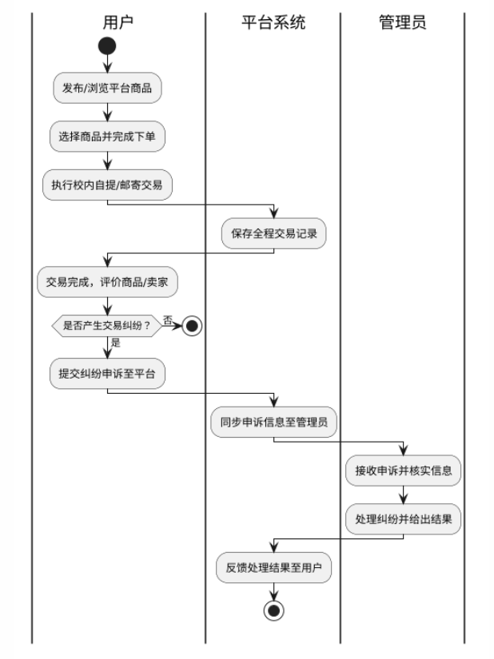
该方案核心为打造校园专属的交易闭环，注册环节仅对校内学生开放，需完成实名认证，杜绝校外人员混入；交易环节设计校内自提、校内短距邮寄两种方式，适配校园的地理范围和学生的出行特点；平台全程监管交易流程，保存交易记录，若产生纠纷，学生可提交平台申诉，管理员在规定时间内处理并反馈结果，保障交易双方的权益。该方案解决了传统校园二手交易信息不对称、无安全保障、交易方式不适配的问题。

3.2.2 平台化回收转售方案
活动图及文字参数解决方案
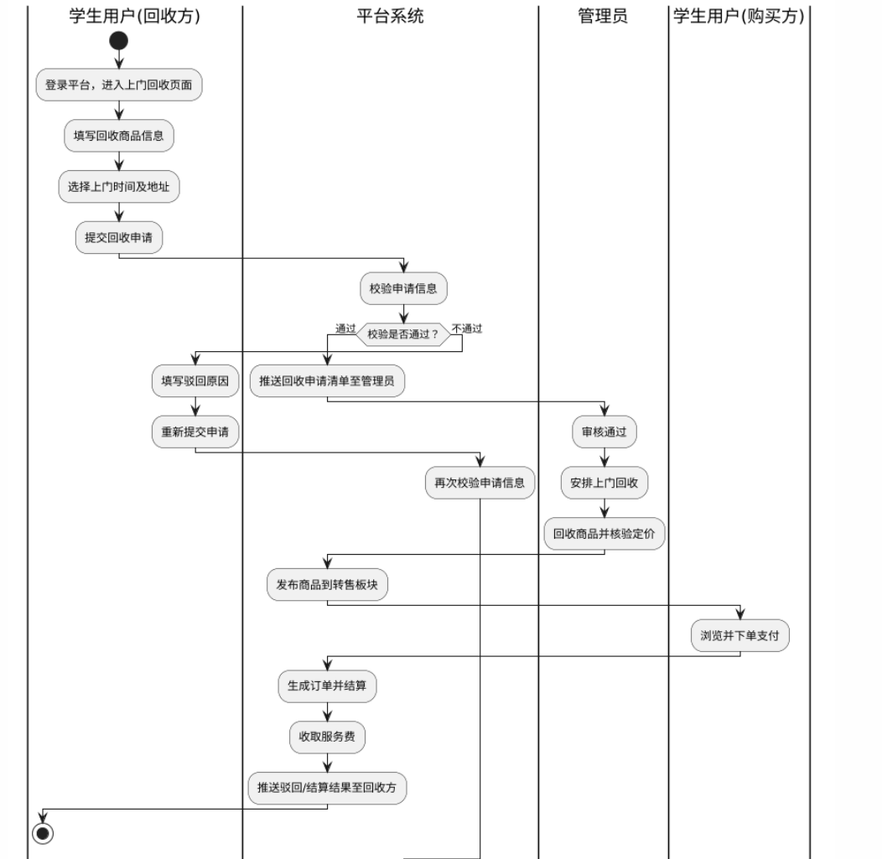
该方案核心为搭建平台主导的二手商品回收转售体系，学生可通过平台提交闲置物品回收申请，自主填写商品品类、新旧程度等信息并选择校内上门时间及地址；管理员在后台审核申请通过后，安排专人完成上门回收工作，回收后对商品进行品质核验与合理定价，编辑信息后发布至平台转售板块，为其他学生提供高性价比的二手商品。平台从每笔回收转售交易中提取少量服务费，专项用于平台日常运营及上门回收的相关成本支出。该方案既解决了学生闲置物品处理耗时、校内线下回收渠道缺失的痛点，又实现了校园闲置资源的集中化循环利用，契合绿色校园建设的理念。

假设与依赖

1.项目资源假设：项目研发预算不低于 5 万元，用于开发工具采购、技术人员薪酬等；学校提供现有信息化服务器资源，保障平台的部署和运行，服务器的运行效率和存储容量可满足平台初期的用户量和数据存储需求。
2.行业及校内规范依赖：平台的开发和运营需严格遵循《校园信息化建设管理办法》，所有用户数据均按校内数据安全规范进行存储和管理，不得泄露学生个人信息；同时需遵循《电子商务法》中关于二手交易的相关规定，保障交易的合法性。
3.技术选型依赖：平台前端仅采用微信小程序的开发模式，完全依赖微信开放平台的小程序接口规范、开发文档及审核标准；后端采用 Java 开发语言，依赖 SpringBoot 框架的技术支持，确保平台的稳定性和可扩展性。

用例说明

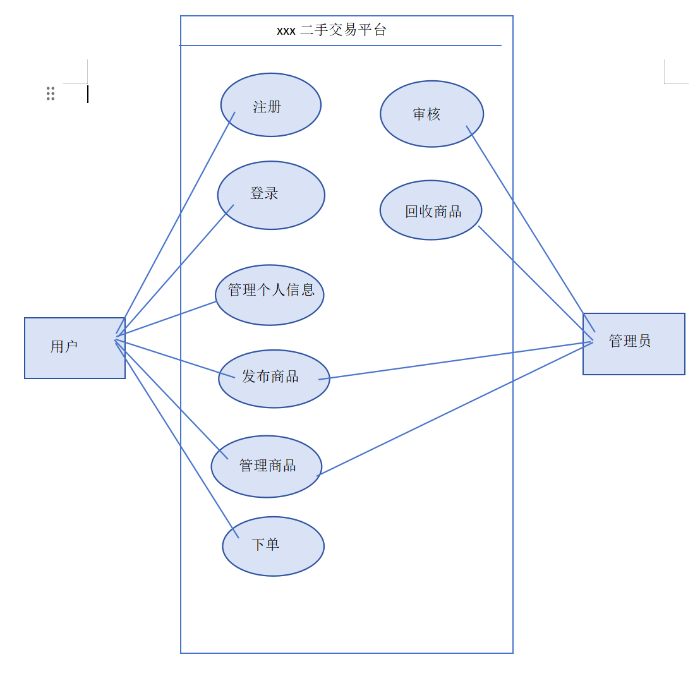

图3.1 系统用例图

涉众分析
- 涉众概要
涉众概要将用涉众概要表表示，如表4.1所示：

表4.1 涉众概要表
编号 | 涉众名称 | 涉众说明 | 期望
SH001 | 用户 | 使用本系统的主要人员，大部分为学生 | - 管理个人信息  - 售卖/购买二手商品
SH002 | 管理员 | 本系统的管理人员，  主要负责系统的维护 | - 完成平台各项管理工作  - 负责平台方回收转售商品

- 涉众简档(针对前面的每一个涉众都进行详细分析，每一个涉众都需要1张表格)
如表4.2所示（这里有多少涉众就有多少张涉众简档表）：

表4.2 学生用户涉众简档表

分类 | 详情
涉众 | SH001 用户
涉众代表 | 所有使用本校园二手交易平台的在校学生
特点 | 使用频繁，主要用于浏览商品、发布商品、与卖家沟通、管理个人订单和收藏
职责 | 熟练使用系统完成商品浏览、发布、购买、沟通、订单管理及个人信息维护
成功标准 | 能够独立、流畅地使用系统各项核心功能，满足二手物品交易及管理需求
参与 | 不参与系统建设
可交付工作 | 无

表4.3 管理员涉众简档表
分类 | 详情
涉众 | SH002 管理员
涉众代表 | 负责平台日常运营与管理的工作人员
特点 | 使用频率高，主要用于商品管理、商品审核、订单监控、违规处理及系统维护
职责 | 通过系统对用户账号、商品信息、交易订单进行管理，处理违规行为，保障平台秩序
成功标准 | 能够高效完成平台各项管理工作，及时发现并处理违规内容，保障平台正常运行
参与 | 不参与系统建设
可交付工作 | 无

注册(用例1的名称)
[采用用例规约表，表达整个用例的详细需求。采用活动图（带泳道）或系统用例图，表达基本事件流的交互关系]
表4.4 注册用例表
用例标识 | T-U-001
用例名称 | 注册
描述 | 学生用户在平台完成账号注册，填写基础信息并通过系统校验，生成平台可用账号
前置条件 | 进入学生二手交易平台首页
参与者 | 用户
过程 | 点击注册按钮→填写账号、设置密码→提交注册信息
后置条件 | 注册成功：系统创建用户账号，自动跳转至登录页面
基本事件流
1.学生用户在平台首页点击【注册】按钮
2.系统加载注册信息填写界面
3.用户依次填写账号密码
4.点击【提交注册】按钮，系统校验信息
5.校验通过，系统提示注册成功，自动跳转至平台登录页面
备选事件流
A-* 用户在操作过程中，可随时点击页面返回/关闭按钮终止本次用例，跳转回平台首页
A-1：账号已被注册，系统弹窗提示“该账号已存在”，用户可更换账号重新填写；

针对基本事件流的系统用例图参考如下（也可采用带泳道的活动图）

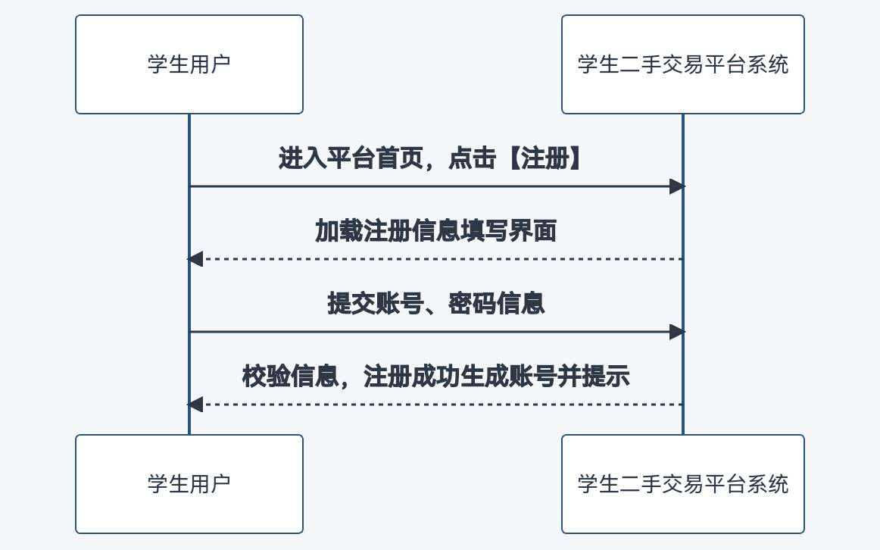

登录
[采用用例规约表，表达整个用例的详细需求。采用活动图（带泳道）或系统用例图，表达基本事件流的交互关系]
表4.5 登录用例表
用例标识 | T-U-002
用例名称 | 登录
描述 | 用户在平台输入已注册的账号和密码，完成身份校验后进入平台主界面，获取平台操作权限，支持后续的商品浏览、发布、下单等所有核心操作
前置条件 | 1、用户拥有平台有效账号；2、进入学生二手交易平台首页
参与者 | 用户
过程 | 输入账号、登录密码￫验证信息￫点击【登录】按钮￫完成身份校验
后置条件 | 登录成功：系统创建用户会话，跳转至平台主界面并展示个人相关信息
基本事件流
1、学生用户在平台登录页面输入已注册账号和登录密码；
2、用户点击【登录】按钮，系统发起身份校验请求；
3、系统验证账号密码匹配性，校验通过后创建用户会话；
4、系统获取用户基础身份信息，自动跳转至平台主界面。
备选事件流
A-*：用户在操作过程中，可随时点击页面返回/关闭按钮终止本次用例，跳转回平台首页；
A-1：账号未注册，系统弹窗提示“该账号未注册，请先注册”，并提供注册按钮跳转；
A-2：密码输入错误，系统提示“账号或密码错误”，用户可重新输入或点击“忘记密码”找回
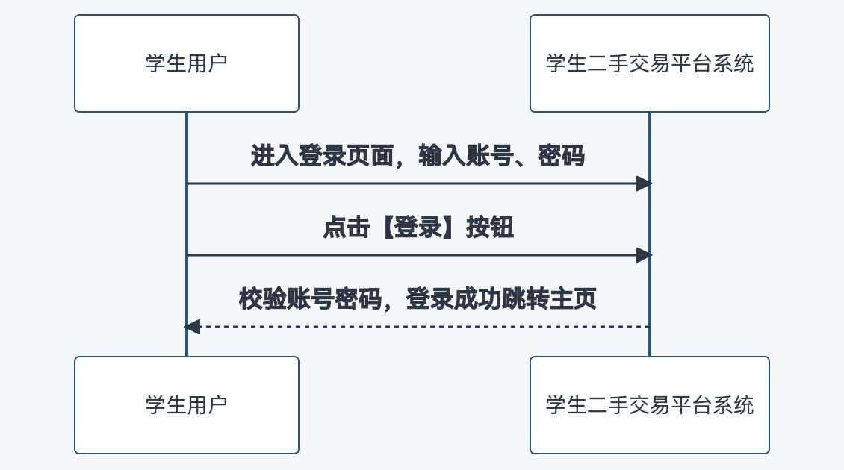

管理个人信息(用例2的名称)
[采用用例规约表，表达整个用例的详细需求。采用活动图（带泳道）或系统用例图，表达基本事件流的交互关系]
表4.6 管理个人信息用例表
用例标识 | T-U-003
用例名称 | 管理个人信息
描述 | 用户通过该用例维护个人账号的基础信息，包括修改头像、昵称、联系方式、收货地址等
前置条件 | 用户成功登录平台
参与者 | 学生用户
过程 | - 点击信息编辑按钮→修改需更新的个人信息→保存修改→系统校验并更新
后置条件 | 信息修改成功：系统保存最新个人信息，返回个人信息页面并提示修改成功
基本事件流
- 参与者登录后进入个人中心，点击「信息编辑」；
- 系统展示可编辑的个人信息项；
- 参与者修改信息并点击「保存」；
- 系统校验信息格式；
- 校验通过，保存信息并提示修改成功
备选事件流
A-*：参与者在编辑过程中可随时取消，返回原信息页面；
A-1：修改的信息格式不合法（手机号位数错误、地址为空等），系统弹窗提示，参与者修改后重新保存；

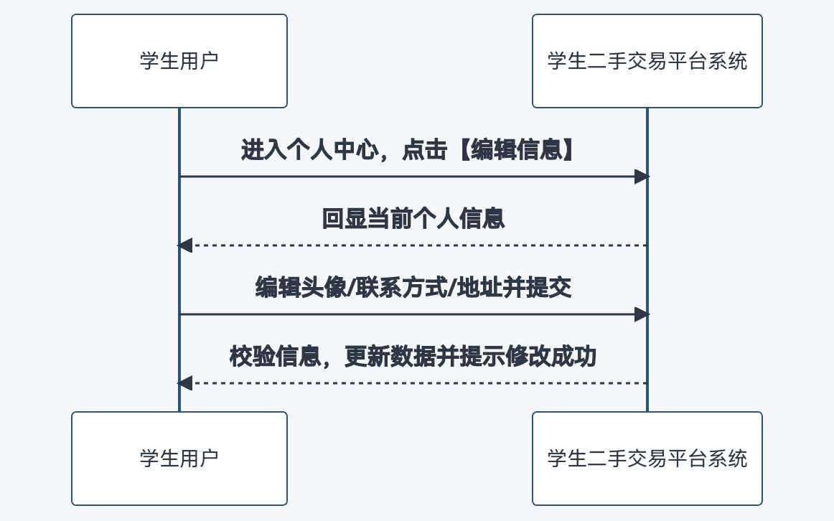

发布商品(用例n的名称)
说明
[采用用例规约表，表达整个用例的详细需求。采用活动图（带泳道）或系统用例图，表达基本事件流的交互关系]
表4.7 发布商品用例表
用例标识 | T-U-004
用例名称 | 发布商品
描述 | 用户或管理员通过该用例发布二手商品信息，包含商品详情、价格、图片等；用户发布个人闲置商品，管理员发布经上门回收核验后的商品
前置条件 | 用户/管理员成功登录平台
参与者 | 用户、管理员
过程 | 1、用户：填写商品信息（名称、品类、新旧程度、价格、描述等）→上传商品图片→选择交易方式（自提/邮寄/上门回收）→提交发布2、管理员：选择已回收商品→编辑/补充商品信息→上传核验后图片→选择交易方式→提交发布
后置条件 | 发布成功：商品信息进入平台审核队列，跳转至个人/管理员商品管理页面并提示发布待审核
基本事件流
- 用户/管理员登录后点击「发布商品」，进入编辑页面；
- 用户填写个人闲置商品信息并上传图片；管理员选择已完成回收的商品，编辑/补充商品信息并上传核验后图片；
- 用户/管理员选择交易方式并点击「提交」；
- 系统校验信息完整性；
5、校验通过，将商品加入审核队列并提示发布待审核
备选事件流
A-*：用户/管理员在编辑过程中可随时保存草稿或取消发布；
A-1：商品信息不完整（名称为空、无图片等），系统提示补充信息，用户/管理员完善后重新提交；
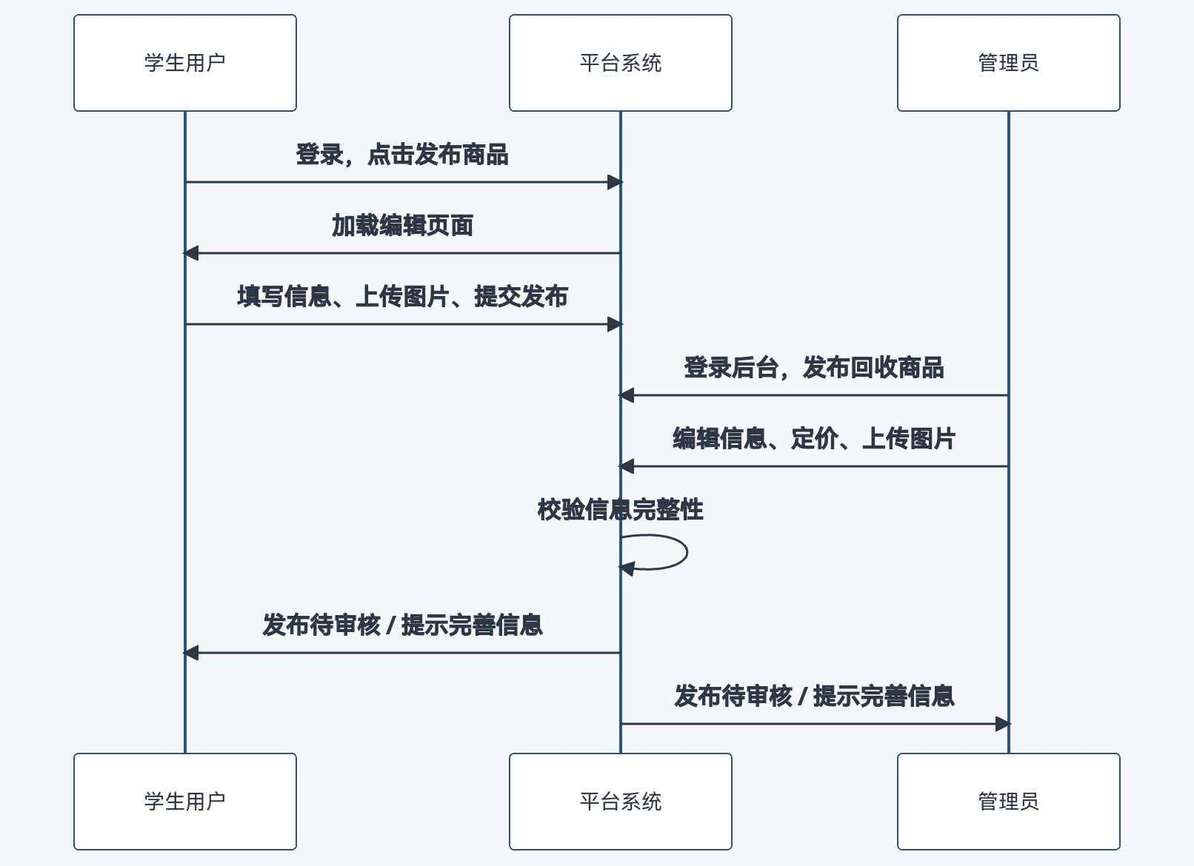

管理商品(用例n的名称)
表4.8 管理商品用例表
用例标识 | T-U-005
用例名称 | 管理商品
描述 | 用户：编辑、下架、刷新个人发布的二手商品信息；  管理员：编辑、下架、刷新平台统一回收核验后的商品信息，作为统一卖家管理回收转售商品。
前置条件 | 用户/管理员成功登录平台
参与者 | 学生用户、管理员
过程 | 1.用户：进入“我的商品”列表 → 选择需管理的商品 → 点击编辑 / 下架 / 刷新 → 完成操作并提交；  2.管理员：进入回收商品管理列表 → 选择需管理的回收核验商品 → 点击编辑 / 下架 / 刷新 → 完成操作并提交。
后置条件 | 用户操作成功：商品信息更新 / 下架，页面提示操作结果；  管理员操作成功：回收商品信息更新 / 下架，同步至平台前端，页面提示操作结果。
基本事件流
用户端
1. 用户进入“我的商品”列表，选择目标商品；
2. 点击对应操作按钮（编辑 / 下架 / 刷新）；
3. 完成操作后提交；
4. 系统执行操作并提示成功。
管理员端
1. 管理员进入回收商品管理后台，查看回收核验商品列表；
2. 选择目标回收商品，执行编辑 / 下架 / 刷新操作；
3. 系统执行操作并同步商品状态至平台前端，提示操作成功。
备选事件流
A-*：参与者在操作过程中可随时取消，返回商品列表；
A-1：用户编辑商品信息时，信息不完整 / 违规，系统提示并驳回；
A-2：管理员编辑回收商品信息时，信息不完整 / 违规，系统提示并驳回。

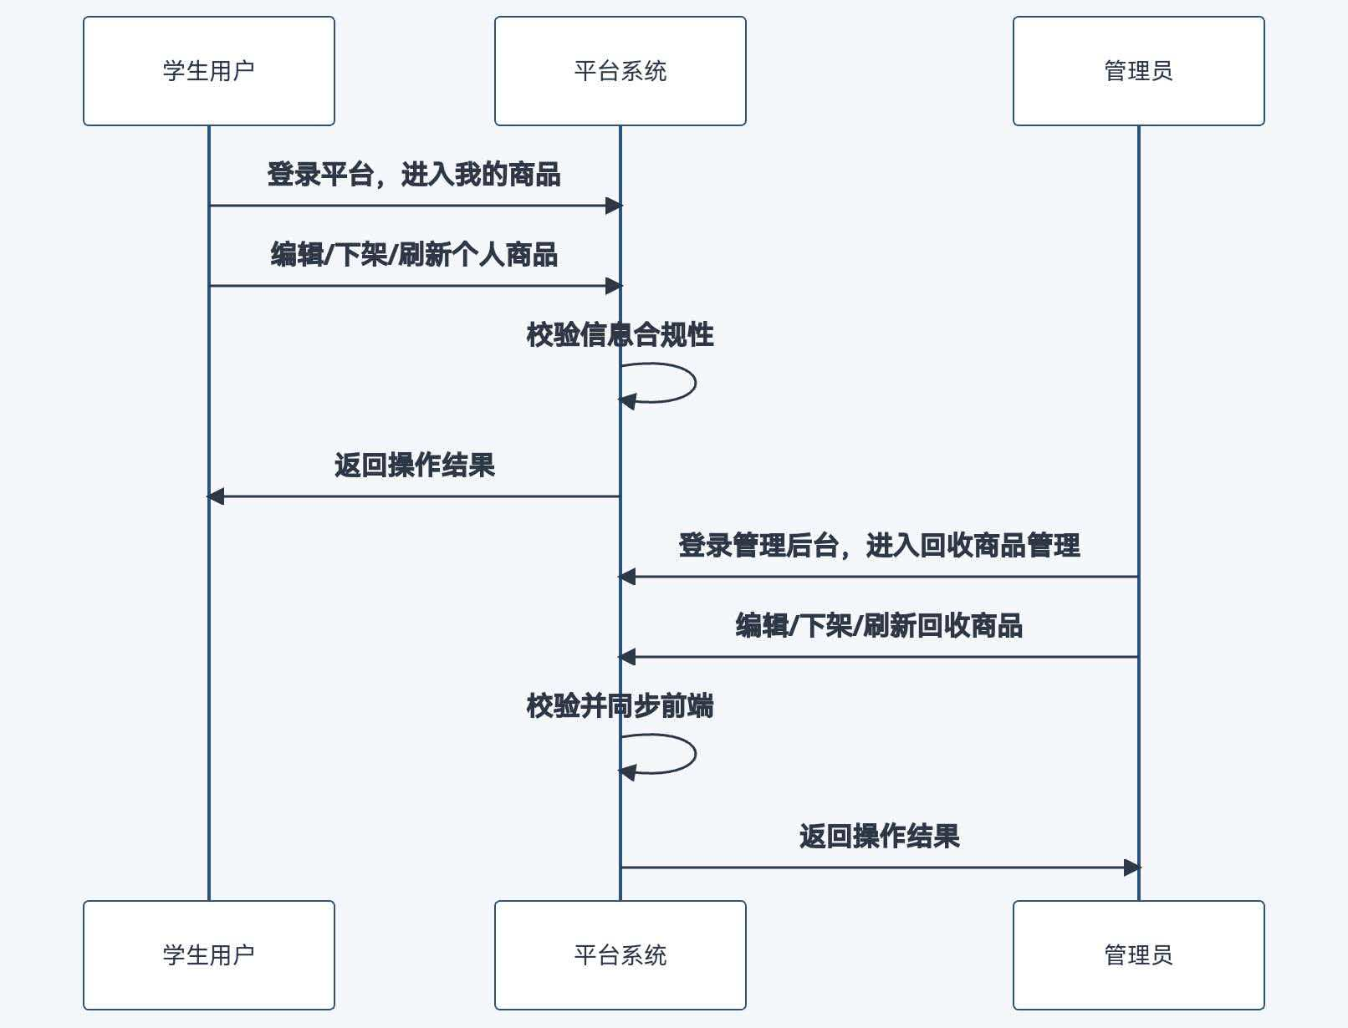

下单(用例n的名称)
说明
[采用用例规约表，表达整个用例的详细需求。采用活动图（带泳道）或系统用例图，表达基本事件流的交互关系]
表4.9 下单用例表
用例标识 | T-U-006
用例名称 | 下单
描述 | 用户通过该用例购买平台上的二手商品，完成订单创建与支付，仅用户可操作
前置条件 | 用户成功登录平台
参与者 | 用户
过程 | - 选择商品→点击「立即购买」→确认订单信息（商品、价格、交易方式、地址）→选择支付方式→完成支付→生成订单
后置条件 | 下单成功：生成平台订单，跳转至订单详情页面，向买卖双方推送订单通知
基本事件流
1、用户在商品详情页点击「立即购买」；
2、系统跳转至订单确认页面，展示订单信息；
3、用户确认信息并选择支付方式；
4、用户完成支付；
5、系统生成订单，推送通知至买卖双方
备选事件流
A-*：用户在确认订单前可随时取消，返回商品详情页；
A-1：订单信息不完整（无收货地址），系统提示补充信息；

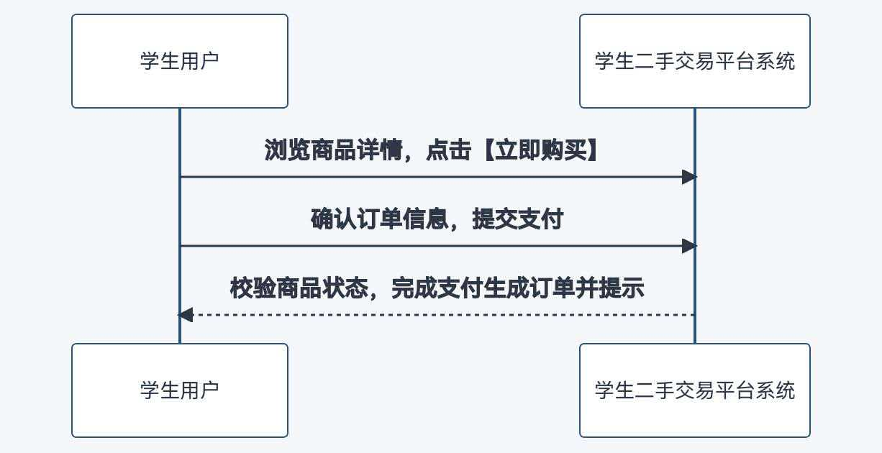

审核(用例n的名称)
表4.10 审核用例表
用例标识 | T-U-007
用例名称 | 审核
描述 | 管理员对用户发布的商品信息进行合规性审核，执行通过/驳回操作并反馈结果
前置条件 | - 管理员成功登录平台管理后台；  2、平台存在待审核的商品信息
参与者 | 管理员
过程 | 进入商品审核列表￫查看待审核商品详情￫选择通过/驳回￫填写审核意见￫提交
后置条件 | 审核完成：商品状态更新为“已通过/已驳回”，审核结果推送至对应学生用户
基本事件流
1、管理员登录管理后台，进入【商品管理-审核列表】模块；
2、系统展示平台所有待审核商品，管理员点击目标商品查看详情（信息、图片、品类）；
3、管理员判断商品信息合规性，选择【审核通过】或【审核驳回】；
4、若选择驳回，管理员填写具体驳回原因（信息违规/图片不符/品类错误等）；
5、管理员点击【提交审核】，系统保存审核结果并更新商品状态；
6、系统将审核结果（通过/驳回+原因）推送至对应学生用户的平台消息中心。
备选事件流
A-*：管理员在操作过程中，可随时点击取消按钮终止本次审核，返回审核列表；
A-1：商品信息存在疑似违规，管理员可点击【暂存】，待核实后再完成审核操作；

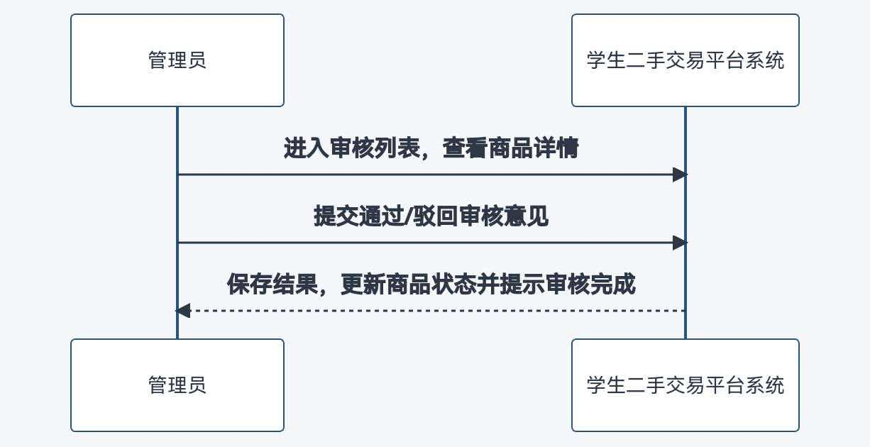

回收商品(用例n的名称)
表4.11 回收商品用例表
用例标识 | T-U-008
用例名称 | 回收商品
描述 | 用户：申请平台上门回收服务，填写回收商品信息与上门时间；  管理员：审核回收申请，调度回收人员，确认回收完成状态
前置条件 | 参与者成功登录平台；
参与者 | 学生用户、管理员
过程 | - 用户：填写回收商品信息（品类、数量、新旧程度）→选择上门时间与地址→提交申请；  - 管理员：查看回收申请→审核通过并调度回收人员→回收完成后，确认回收状态并反馈至用户
后置条件 | 用户申请成功：回收申请进入审核队列，页面提示申请待审核；  管理员操作成功：回收人员收到调度信息，回收完成后用户端同步回收状态，生成回收记录
基本事件流
用户端：
1、用户进入上门回收页面，填写商品与上门信息；
2、点击「提交申请」，系统校验信息与回收范围；
3、校验通过，申请进入审核队列并提示。
管理员端：
1、管理员进入回收管理后台，查看待审核申请；
2、审核通过后调度回收人员，分配回收任务；
3、回收人员完成回收后反馈状态，管理员确认并同步至用户端；
4、系统生成回收记录，保存至双方账户
备选事件流
A-*：用户在申请过程中可随时取消，返回服务页面；
A-1：管理员审核申请时，发现商品信息不实 / 上门时间不可行，驳回申请并说明原因；
A-2：回收人员无法按时上门，管理员同步至用户，协商调整上门时间

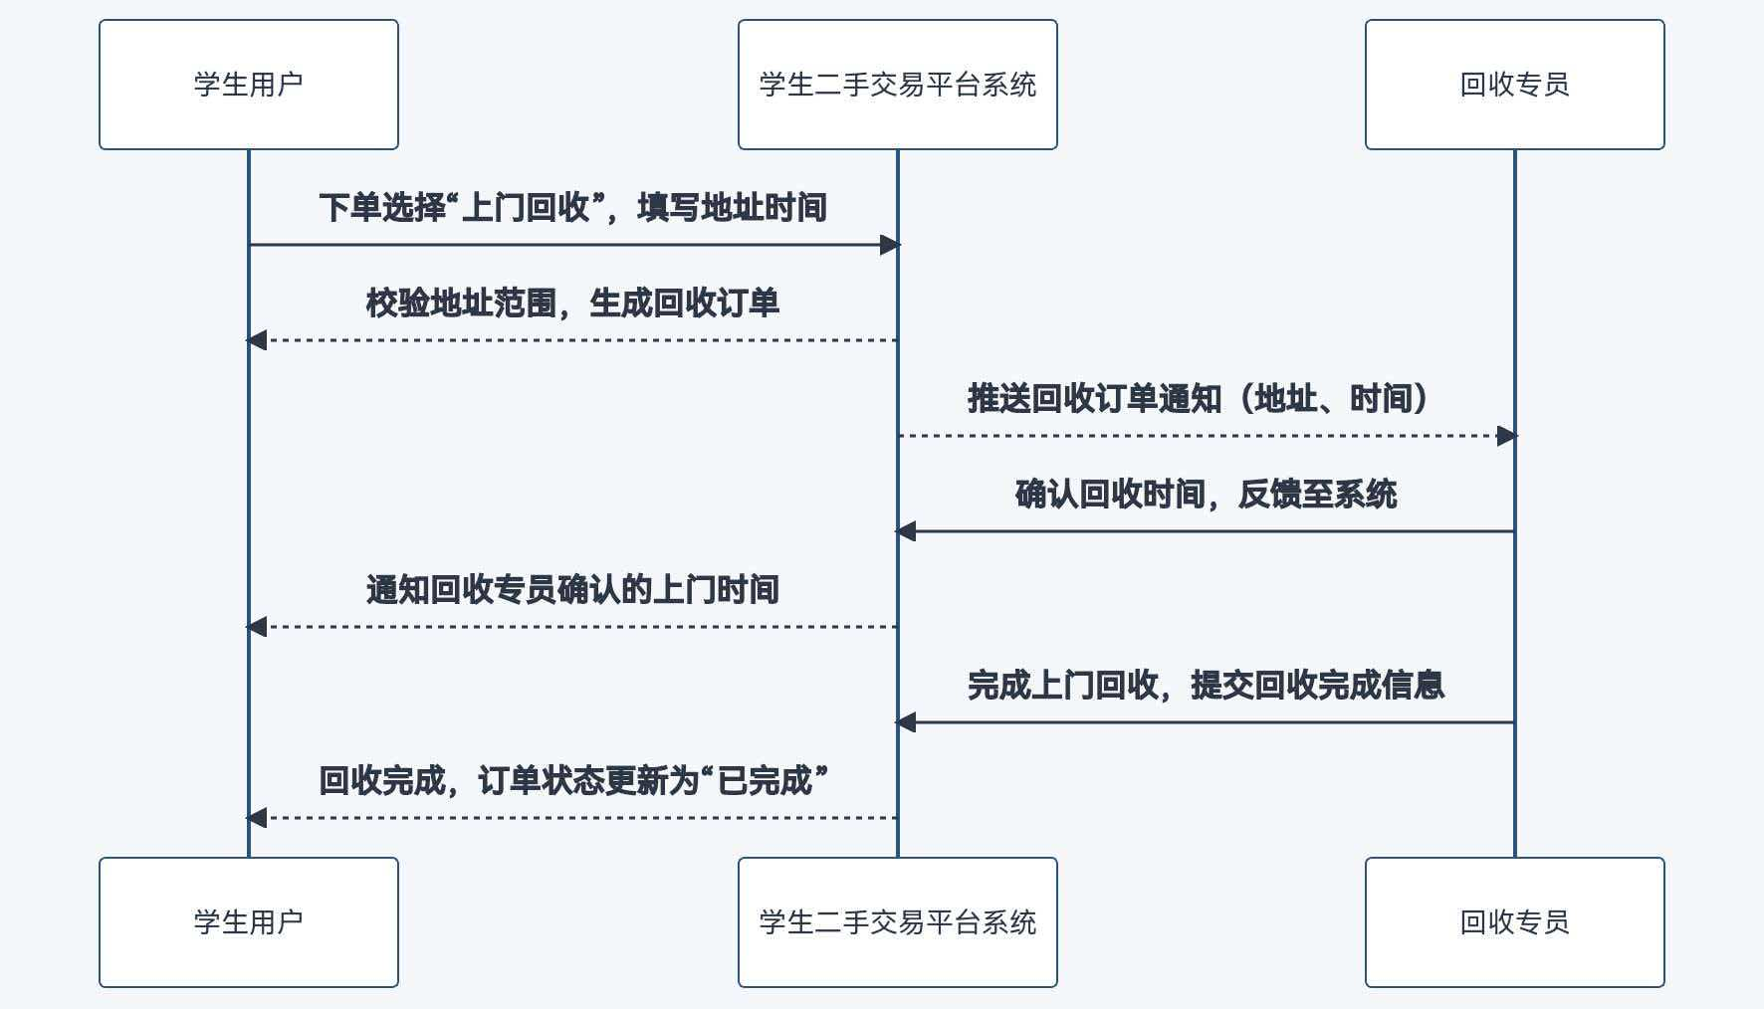

非功能需求
[根据需求分析的结果，整理项目的非功能性需求。非功能性需求要基于功能需求进行逐项分析确认是否存在潜在的性能、质量约束需求。所有非功能要求需要尽量指标量化。]

性能需求
[整理本项目主要功能涉及的性能要求。不少于3条]
1.平台支持同时在线用户数≥500 人，高并发场景（开学 / 毕业季）下无卡顿、无响应超时情况。
2.页面加载速度≤2 秒，商品检索、订单查询等操作响应时间≤1 秒，大数据量查询响应时间≤3 秒。
3.单用户单日可发布商品数≤20 件，平台单日最大处理商品审核请求数≥500 条，回收申请处理数≥100 条。
4.支付环节成功率≥99.9%，订单生成与状态同步延迟≤0.5 秒，无重复下单、支付异常问题。

可靠性需求
[整理本项目在可靠性方面的要求。不少于3条]
1.平台全年可用率≥99.9%，计划内维护停机每月不超过 1 次，每次停机时间≤4 小时（优先选择凌晨 0-4 点）。
2.数据存储可靠性≥99.99%，用户信息、交易订单、商品数据等核心数据实时备份，备份数据可在 1 小时内完成恢复。
3.系统出现故障时，具备自动告警功能，告警响应时间≤5 分钟，非核心功能故障不影响核心交易流程运行。
4.抵御常见网络攻击（如 SQL 注入、XSS 跨站脚本），用户密码采用加密存储，交易数据传输全程采用 HTTPS 协议。

易用性需求
[整理本项目为了方便用户使用而提出的易用性要求。不少于2条]
1.平台操作界面简洁直观，符合校园用户的使用习惯，核心功能（发布商品、下单、回收申请）操作步骤≤3 步，新用户无需指导即可独立完成核心操作。
2.适配微信小程序的基础功能，支持一键收藏小程序、微信授权快速登录、小程序消息推送（订单 / 审核 / 回收通知）。

可维护性需求
[整理本项目针对后期维护而提出的需求等。不少于1条]
1.系统采用模块化、分层架构设计，代码具备良好的可读性和注释率（注释率≥30%），单个功能模块修改、升级时，不影响其他模块正常运行，模块间耦合度低。
2.提供标准化的后台管理接口和日志管理功能，系统运行日志、操作日志、错误日志分类存储，日志保存周期≥6 个月，支持日志检索和导出，便于问题排查和运维管理。

可移植性需求
[整理本项目可能的演进路径及项目移植可行性。不少于2条]
1.微信小程序支持在微信 iOS 端、Android 端无缝运行，适配微信最新版本及前 2 个版本，不同手机分辨率自动适配，无界面错乱问题。
2.小程序预留校园 APP 内嵌接口，后续若需接入校内统一 APP，可通过微信小程序跳转接口实现，开发周期≤5 个工作日。

其它需求
[其他不常见的非功能需求，如：可采购性；兼容性；可制造性等所有可能对项目开发产生影响的因素。不少于1条]
- 兼容性需求：微信小程序兼容微信 iOS 版（8.0.50 及以上）、微信 Android 版（8.0.49 及以上），适配主流手机机型（屏幕尺寸 4.7-7.2 英寸），小程序启动速度≤3 秒，页面切换无卡顿。
2.可扩展性需求：平台预留功能拓展接口，可后续快速接入校园一卡通支付、校园物流对接、二手物品捐赠等功能，接口开发遵循 RESTful 规范，便于第三方开发和集成。
3.合规性需求：严格遵守《个人信息保护法》，仅收集用户必要的个人信息，用户可自主查询、删除个人信息，平台不向第三方泄露任何用户数据，符合校内信息化数据安全管理规定。

附件
[添加项目需求参考的重要信息来源及分析过程等。]
1.校园二手交易平台用户调研问卷及分析报告：包含校内不同年级、专业学生的二手交易需求、使用习惯、功能期望等调研数据，为平台功能设计提供依据。
2.平台用例图高清版：包含所有参与者、用例及关联关系的可视化图纸，便于开发、测试人员理解功能边界。
3.校园二手交易平台原型设计稿：涵盖前端所有页面的原型设计，包含页面布局、交互逻辑、功能按钮位置等细节，为 UI 设计和前端开发提供参考。
4.行业相关标准及校内管理规范：包含《二手电商平台功能设计行业标准（2025 版）》《校园信息化建设管理办法》《校园数据安全管理规定》等文件，作为平台开发、运营的合规依据。
5.平台核心功能操作流程图：以可视化形式梳理注册、登录、发布商品、下单、审核、回收商品等核心功能的全流程，标注关键节点和异常处理方式。

注意排版工整，正文使用宋体，小四号，行间距1.5倍。

